TROUPE DU CAMPAGNOL



VADE MESCOUT
2019 – 2020

Table des matières
Table des matières

Table des matières 2
Présentation du Staff 4
Rappel de la loi scoute 12
Rappel de l’uniforme 13
Ephémérides premier quadrimestre 14
Quelques informations importantes 15
! RAPPELS ! 15

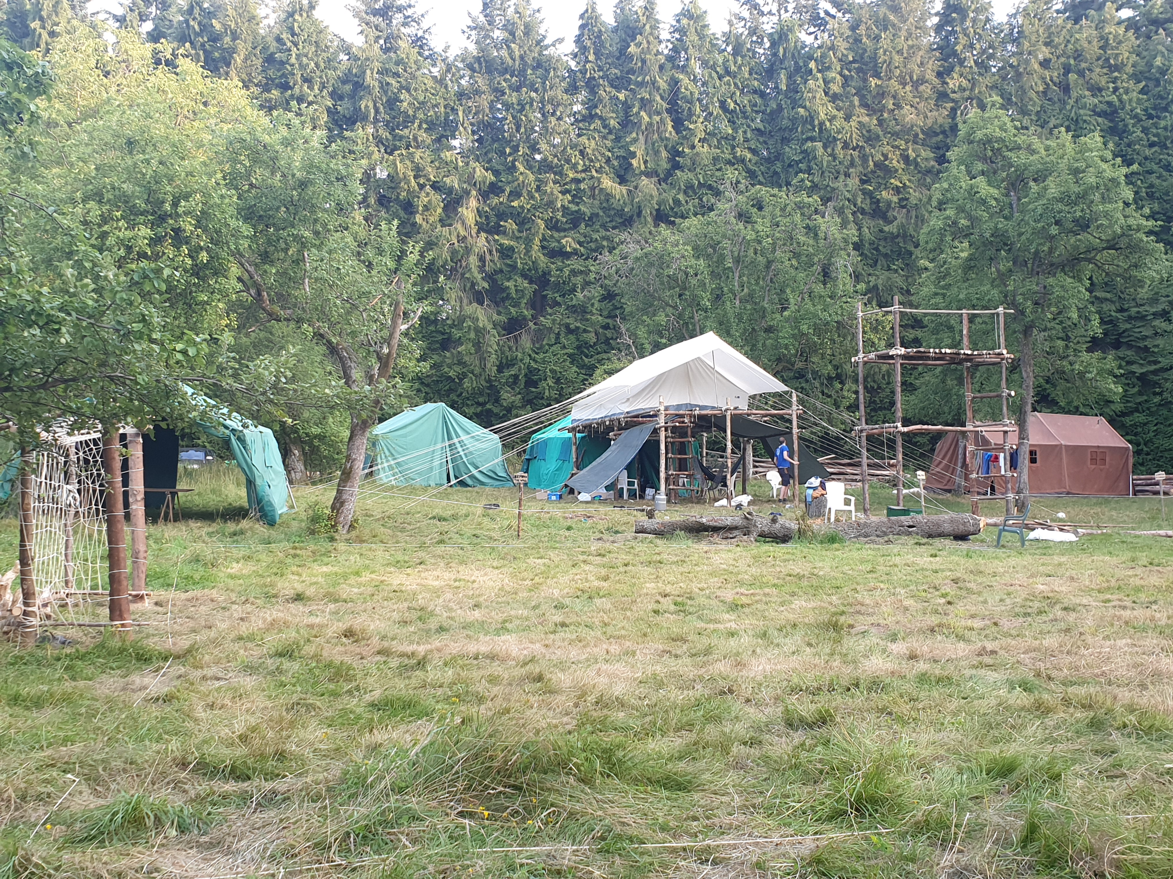

Theux 2019

Avant-propos

Chers scouts, chers parents,

Nous sommes heureux de commencer cette nouvelle année à la Troupe du Campagnol avec vous tous. Une troupe qui d’ailleurs, grandit un peu plus à chaque publication du Vade Mescout, symbole sans doute, d’une excellente santé. Effectivement chaque année, les staffs, cherchant toujours à se renouveler et s’adapter dans leurs choix, prennent à cœur de motiver les scouts à des activités variées et parfois hors du commun. Cette année encore en sera la preuve !

Encore une fois, nous remercions les parents de nous accorder leur confiance pour l’animation de leurs enfants. Nous ferons tout ce qui est en notre pouvoir pour honorer cette confiance afin que tout se passe au mieux ! Nous comptons également sur vous pour être nos alliés durant cette année. Veillez à ce que les consignes des chefs soient respectées par votre enfant, nous vous en serons d’autant plus reconnaissants.

Le document que vous tenez entre vos mains reprend toutes les informations nécessaires au scout ou au parent de scout pour l’année 2019-2020. Celui-ci contient de nombreuses et précieuses informations sur le Staff, les scouts de la troupe, les patrouilles, mais aussi quelques-unes des nombreuses règles à respecter pour que tout se passe au mieux dans un groupe comme le nôtre. Une lecture entière de ce document n’est donc certainement pas inutile, et est même vivement conseillée !

En plus d’être utile, ce document vous emmènera au pays des rêves, ou même, au pays du grand camp, là où l’herbe est verte, où des pilotis émergent du sol, où une rivière rafraichissante coule à proximité sous un soleil plus brillant que jamais, là où les scouts se rassemblent au son du sifflet, là où les scouts chantent au rythme de leurs bottines tapant le sol, là où l’on chante autour du feu, là où tous les problèmes semblent loin !

Vous trouverez également dans ce document quelques infos concernant les membres du staff, anciens et nouveaux ainsi que leurs responsabilités en tant qu’animateur. Aussi, s’y trouvent les éphémérides du premier quadrimestre. Les dates du deuxième arriveront quant à elles dans le courant du mois de décembre - janvier.

Scouts scouts toujours… prêts !

Votre cher, adoré et dévoué Staff,

Muscardin, Lérot, Sifaka, Wapiti, Dingo, Muntjac, Hermine, Gilain

Pour rappel, toutes les convocations sont envoyées par l’adresse mail de la Troupe, demandez-nous par mail de vous ajouter aux contacts si vous ne semblez pas y être :

troupeducampagnol@gmail.com

Présentation du Staff

Muscardin
Contact

E-mail : antoine.lemaigre@hotmail.com

GSM : 0474 03 10 16
Nom : Lemaigre
Prénom : Antoine
Date de naissance : 14/01/1998
Totem, lieu et année de totémisation : Muscardin, Villers-Cernay 2011
Quali : Woodstock
Etudes : Supply Chain à la Louvain School of Management
Responsabilités au sein du staff : CT
Responsable patrouille : aucune/ CT youhou
Parcours Scout : Parcours complet au sein du campagnol, 2 années chef louveteau, 2ème année chef scout cette année

Objectif pour cette année : année, 24h et camp de folie, préparez-vous !

L’article de la loi qui me correspond le mieux : « Le scout est optimiste et persévère »

Ma blague : Que dit un DJ quand il rentre dans une fromagerie ? Faites du briiiiiiie

Ma citation : “On ne nait pas femme, on le devient »

Si j’étais un objet, ce serait : Un baffle, on fait du bruuuit

Lérot
Contact

E-mail : tom.bertrand98@gmail.com

GSM : 0472 71 76 10
Nom : Bertrand
Prénom : Tom
Date de naissance : 10/01/1998
Totem, lieu et année de totémisation : Lérot, Villers-Cernay 2011
Quali : Barney Stinson
Etudes : Bachelier en Sciences politiques UCL
Responsabilités au sein du staff : Chef trésorier et budget
Responsable patrouille : Lynx(à jamais)
Parcours Scout : Parcours complet au sein du campagnol, j’ai fait 2 années chef louveteaux, je commence désormais une 2eme année en tant que chef scouts.

Objectif pour cette année : Que chacun trouve sa place au sein de la troupe et que celle-ci offre aux scouts des souvenirs inoubliables. J’espère que cette année se passera aussi bien que la précédente et que nous arriverons tous ensemble à rendre cette année et ce camp aussi géniaux que l’an passé !

L’article de la loi qui me correspond le mieux : « Le scout est loyal envers tous »

Ma blague : Qu’est ce qui est blanc et lorsqu’on le mange on meurt ? Un frigo
Ma citation : “Tous les hommes ont des limites. Ils les découvrent et apprennent à ne pas les dépasser. J’ignore les miennes.” Batman

Si j’étais un objet, ce serait : Un sabre japonais de l’ère Kamakura. Plus agressif et spectaculaire que les autres en somme.

Gilain
Contact

E-mail : antoinegilain@gmail.com

GSM : 0470 86 56 80
Nom : Gilain
Prénom : Antoine
Date de naissance : 02/06/1999
Totem, lieu et année de totémisation : /
Quali : /
Etudes : UCLouvain – Ingénieur de Gestion
Responsabilités au sein du staff : Chef absences, chef veste de staff, chef endroit weekend q2.
Responsable patrouille : Panthères
Parcours Scout : Uniquement les louveteaux à l’unité de Saint-André à Tervuren, puis quelques intendances au campagnol.

Objectif pour cette année : Découvrir le scoutisme dans son ensemble, avoir des moments de partage avec chaque scout, les 24h vélo et évidement le camp qui promet d’être génial.

L’article de la loi qui me correspond le mieux : « Le scout n’a qu’une parole ».

Ma blague : “ Que dit Frodon devant sa maison ? C’est là que j’hobbit“.

Ma citation : “La vie c’est comme une bicyclette, il faut avancer pour ne pas perdre l’équilibre. ” – Albert Einstein

Si j’étais un objet, ce serait : Une théière, je me chauffe et me motive plutôt vite, je suis assez traquenardable (d’où le fait que je sois devenu chef d’ailleurs).

Dingo
Contact

E-mail : hugo.dubois0@gmail.com

GSM : 0471 64 04 06

Nom : Dubois
Prénom : Hugo
Date de naissance : 21/11/1999
Totem, lieu et année de totémisation : Dingo, Paliseul 2012
Quali : Jack In The Box
Etudes : Bioingénieur, UCLouvain
Responsabilités au sein du staff : Chef mail
Responsable patrouille : Castor
Parcours Scout Après un parcours complet en tant qu’animé au sein de cette si belle unité, j’ai effectué une année en tant que chef louveteau. C’est désormais avec honneur que j’entre dans le plus prestigieux staff du Campagnol !

Objectif pour cette année : Vous faire passer la meilleure année et le meilleur camp de votre vie ! Prendre le même plaisir que j’ai pris lorsque j’étais à votre place et que, une bonne fois pour toutes, qu'on allume ces 24h vélo du Bois de la Cambre ! Soyez prêts cette année s’annonce bouillante !

L’article de la loi qui me correspond le mieux : « L’honneur d’un scout est d’être digne de confiance ».

Ma blague : Pourquoi les mamies sont-elles plus efficaces pour faire le ménage ?

( Pcq elles ont 80 balais)

Ma citation : « De tous ceux qui n’ont rien à dire, les plus agréables sont ceux qui se taisent » ( Coluche)

Si j’étais un objet, ce serait : Un FAUVE (c’est pas un objet mais pas besoin d’objet quand on est un fauve).

Hermine
Contact

E-mail : julien.david.06091999@gmail.com

GSM : 0488 04 28 81
Nom : David
Prénom : Julien
Date de naissance : 06/09/1999
Totem, lieu et année de totémisation : Hermine, Paliseul 2012
Quali : The Hobbit
Etudes : Ingénieur civil, Ecole Polytechnique de LLN
Responsabilités au sein du staff : Responsable photos et site internet
Responsable patrouille : Faucon
Parcours Scout : 5 années chez les scouts du campagnol et 2 années chef loup

Objectif pour cette année : GAGNER LES 24 !!!!!!!!!!!!!!!!!!!!!!! et donner autant de plaisir aux scouts que j’en ai reçu à mon époque*

L’article de la loi qui me correspond le mieux : « Le scout écoute et agit »

Ma blague : Monsieur et madame « térieur » ont 2 fils qui s’appellent-ils ?

Alain et alex :p :p :p

Ma citation : « La douleur est temporaire, la gloire est éternelle »

Si j’étais un objet, ce serait : Un bench pcq j’adore le développé couché !

Muntjac
Contact

E-mail : antoine.bertrand1380@gmail.com

GSM : 0470 08 06 87
Nom : Bertrand
Prénom : Antoine
Date de naissance : 11/04/2000
Totem, lieu et année de totémisation : Muntjac, Olne 2013
Quali : The Joker
Etudes : Bachelier en Droit à l’UCLouvain
Responsabilités au sein du staff : Chef insigne et week-end
Responsable patrouille : Mustang (battant)
Parcours Scout : Parcours complet au sein du Campagnol, chef louveteau l’année précédente.

Objectif pour cette année : Avoir une ambiance de dingue dans la meute et l’unité, construire une réelle relation entre les chefs et les scouts. Et apprendre à mon frère à soulever de la fonte.

L’article de la loi qui me correspond le mieux : « Le scout est loyal envers tous »

Ma blague : -L’institutrice : « Dis-moi, ton père t’a aidé à faire tes devoirs ? »
-L’élève : « Non, il les a faits tout seul ! »
Ma citation : “L’intelligence ce n’est pas ce que l’on sait, mais ce que l’on fait quand on ne sait pas. » Jean Piaget

Si j’étais un objet, ce serait : Mjölnir, juste pour mettre le seum à Lérot de pas savoir me soulever.

Sifaka
Contact

E-mail : /

GSM : 0492.79.81.61
Nom : Liebmann
Prénom : Arthur
Date de naissance : 23/07/1997
Totem, lieu et année de totémisation : Sifaka, Graide 2010
Quali : Fun radio
Etudes : Institut Charles Peguy, événementiel.
Responsabilités au sein du staff : Events
Responsable patrouille : /
Parcours Scout : Après avoir fini mes années scoutes à la 42ème à Louvain-la-Neuve, j’ai fait 3 années d’intendance dans divers camps. L’année passée, j’ai décidé de devenir chef scout au Campagnol.

Objectif pour cette année : Toujours tirer l’animation vers le haut, pour offrir aux scouts des samedis dynamiques et un camp inoubliable. De plus, redorer le blason du Campagnol aux 24h vélos.

L’article de la loi qui me correspond le mieux : « Le scout est optimiste et persévère »

Ma blague : La vitamine C, mais elle ne dira rien.

Ma citation : « Contentez-vous de ce que vous avez, et faites-en le meilleur usage possible. » Baden-Powell

Si j’étais un objet, ce serait : Un T-shirt de Lérot, car j’adore sentir ses gros muscles.

Wapiti
Contact

E-mail : m.demilecamps@gmail.com

GSM : 0497700931
Nom : Demilecamps
Prénom : Mathieu
Date de naissance : 08/08/1997
Totem, lieu et année de totémisation : Wapiti, Theux 2019
Quali : Beau gosse
Etudes : Socio-anthropologie UCL
Responsabilités au sein du staff : Chef infi et 24h
Responsable patrouille : Sangliers
Parcours Scout : Je suis un externe qui a fait 2 ans chef louveteau et qui entame sa deuxième année chef scout.

Objectif pour cette année : Cette année est pleine d’ambitions diverses ! Tout d’abord il faut s’attaquer aux réunions et faire en sorte qu’elles soient beaucoup plus enjaillantes et innovantes. Ce serait incroyable si les scouts étaient autant motivés d’aller aux réus qu’au camp. De plus cette année on aimerait scorer aux 24h pour humilier les autres unités. Et le plus important c’est évidemment d’amener une bonne ambiance au sein de la troupe pour que tout le monde s’amuse dans la joie et la bonne humeur.

L’article de la loi qui me correspond le mieux : « Le scout est optimiste et persévère »

Ma blague : Pourquoi Mickey Mousse ? Parce que Mario brosse

Ma citation : « J’étais prêt à tourner la page, mais c’est la page qui ne veut pas se tourner » Mark Sloan, Grey’s Anatomy.

Si j’étais un objet, ce serait : Un livre, parce que lire c’est important.

Rappel de la loi scoute

Voici la loi scoute. Les 9 articles qui la composent sont à connaître dans l’ordre et sur le bout des doigts ! Imprimez-la bien dans votre mémoire, elle pourra vous être utile, que ce soit pour juger de la meilleure manière de vous comporter lorsque vous êtes à la troupe, ou pour éviter les pompages ou tours de doigts, sentences suprêmes réservées aux méchants scouts qui ne connaissent pas leur loi !
Aussi, ce n’est pas tout de la connaître, mais on compte aussi sur vous pour la respecter !

- L’honneur d’un scout est d’être digne de confiance
- Le scout est loyal envers tous
- Le scout est ouvert à la différence
- Le scout se rend utile et est solidaire
- Le scout respecte et préserve la nature
- Le scout écoute et agit
- Le scout est optimiste et persévère
- Le scout partage et ne gaspille rien
- Le scout mesure ses paroles et ses actes

Rappel de l’uniforme

Vous le savez déjà tous, mais il est toujours bon de rappeler que chaque scout est tenu au port de l’uniforme. Alors voici l’uniforme impeccable que vous vous procurerez à la scouterie (quant aux insignes, vous irez les demander à Muntjac.

C’est-à-dire : chemise bleue marine, foulard bleu et blanc, ceinturon flanqué d’une fleur de lys en son centre, ou une autre ceinture décente fera l’affaire, insignes :(+ ce que vous ne voyez pas sur le schéma ci-dessus : short en velours bleu marine, chaussettes grises, bottines scoutes (nous insistons sur ce point).

A la troupe du campagnol, nous poussons l’uniforme un peu plus loin avec le port du casque pour toutes nos activités cyclistes. Durant les réunions à vélo, nous vous obligerons aussi à porter une vareuse fluorescente ainsi que de porter des phares à l’avant et à l’arrière.

En résumé, nous vous demanderons de venir à chaque réunion ordinaire avec votre vélo en ordre, un casque, une vareuse et des phares pour les retours en soirée. Attention : Si vous n’avez pas de casque, vous ferez la réunion à pied. Nous serons intransigeants là-dessus, car nous tenons à vous !

Ephémérides premier quadrimestre

Voici les éphémérides du premier quadrimestre ! Vous les avez déjà reçus par mail, mais deux fois valent mieux qu’une. Cette année de nouveau, nous serons intransigeants sur les absences !

Un tableau sera tenu par Gilain avec les présences et absences de chacun. Il prendra en compte le fait que le scout ait prévenu au préalable ou non. Nous sommes tout à fait en mesure de comprendre que vous ayez d’autres activités de temps en temps, mais nous voulons être prévenus si vous ne savez pas être des nôtres ! Si vous savez que vous serez dans l’impossibilité de venir vous épanouir avec vos camarades un certain samedi du calendrier, nous vous demandons, à vous les scouts, en personne, d’envoyer un mail clair à l’adresse de la troupe minimum 3 jours avant la réunion. Pour tout empêchement de dernière minute (censé arriver à une fréquence très faible), nous comptons sur un appel téléphonique au chef responsable de votre patrouille ou à Muscardin !

Les absences injustifiées ou non prévenues enveniment le bon déroulement des activités. Vous conviendrez que vous manquez de respect à notre organisation, lorsque nous préparons une journée pour 50 scouts et qu’il n’y en a que 30. Merci de bien vouloir prendre vos dispositions.

RP = Réunion de passage |  |  | Q1
RO = Réunion ordinaire |  | 21-sept | RP
RS = Réunion spécial |  | 30-sept | ///
Weg = Weekend 2 nuit |  | 5-oct | RO
VN = Veillée de noël |  | 21-oct | ///
 |  | 26-oct | Toussaint
 |  | 2-nov | Toussaint
 |  | 9-nov | RS
 |  | 16-nov | RO
 |  | 23-nov | ///
 |  | 30-nov | ///
 |  | 7-déc | ///
 |  | 13-déc | VN

Trêve scoute jusqu’à la reprise au deuxième quadrimestre, début février. Les éphémérides de la deuxième partie de l’année vous parviendront au cours du mois de décembre – janvier.

Quelques informations importantes

! RAPPELS !

Attention, les différents points qui suivent sont les plus importants de ce document.

- Rôle des parents :
Bien entendu, nous animons vos enfants la plupart des samedis après-midi, et menons des aventures avec eux tout au long de l’année. Bien que l’organisation de tous ces après-midi soit notre tâche, nous avons besoin de votre aide. Vous, parents, pouvez nous aider à mieux gérer ce magnifique projet qu’est la troupe, en veillant à ce que vos enfants viennent aux réunions, à ce qu’ils aient un casque, et aussi à ce qu’ils mènent leurs projets à bien (surtout pour les parents de CP et de SP). De plus, durant l’année, nous avons toujours besoin d’endroit de week-end, de matériels, d’idées fulgurantes qui pourraient améliorer nos activités. Et tous ces bons plans viennent parfois, il faut le dire, des parents. Si n’importe quelle idée vous traverse l’esprit n’hésitez pas à nous la communiquer, tout conseil est le bienvenu.
Et enfin, nous sommes à l’écoute de toutes vos remarques, qu’elles soient positives ou négatives, car celles-ci nous aident à grandir et à nous améliorer dans notre animation. Nous sommes donc ouverts à toute discussion, mais gardez à l’idée que nous ne sommes pas parfaits et faisons de notre mieux pour que tout se passe bien.

- Cotisation :
Pour chaque scout inscrit à la troupe, une cotisation de 135€ (et 125€ pour le 2ème enfant et suivant inscrit dans l’Unité) est à payer sur le compte de l’unité BE81 3770 3666 4724 en indiquant le prénom, nom et la section (Troupe) avant le 10 octobre. Cette cotisation couvre l’inscription à la Fédération Les Scouts, les assurances, les locaux, le matériel mais également les deux week-ends de sections, journées spéciales, etc.

- Rôle des Cp et Sp :
Ces deux responsables de patrouille ont un rôle tout particulier au sein de la troupe. En plus de tout le pan « apprentissage », « intégration » et « responsabilité », nous voudrions préciser quelques-unes de leurs tâches pour lesquelles, chers parents, nous vous demandons d’assurer un suivi discret.

Un « impôt » particulier concerne chacune des patrouilles afin d’encore réduire le prix de la participation au camp. Le CP organisera des réunions de patrouille lors de w-e « libres », afin de récolter de quoi couvrir cet impôt et acheter du matériel de patrouille.

Les CP – SP’s s’ils le veulent organiseront également un w-e de patrouille, qui a pour but de former une ambiance de patrouille propre pour le camp. Ils préviendront naturellement le staff. Nous insistons doublement sur l’organisation d’un tel week-end cette année. Cherchez déjà un endroit, et réfléchissez aux activités que vous y ferez. Avant que vous partiez en week-end, on veut un planning précis de ce que vous comptez faire. On sera ainsi au courant de vos agissements pendant le week-end.

- Prohibitions :
Comme chaque année certaines choses sont formellement interdites à la Troupe.
a) Alcools et tabacs en tout genre n’ont rien à faire dans le scoutisme. On ne veut pas voir de telles substances à la Troupe. Si un scout est surpris en possession d’un de ces produits durant l’année, il sera immédiatement renvoyé de la Troupe. L’histoire a hélas prouvé que le staff n’a pas peur d’aller jusque-là. Ce ne sont donc pas des promesses en l’air.
b) GSM, IPod,etc… sont également interdits et seront confisqués par le staff. Si un GSM est utile pour prévenir les parents ou quoi que ce soit, veuillez-nous le confier en début de réunion et nous nous chargerons de la communication.

- Réunion ordinaire :
Elle commence à 14h et se termine à 17h45 aux locaux de Rixensart. Pour chaque journée ordinaire, chaque scout viendra muni de son vélo ainsi que de son casque s’il s’agit d’une réunion vélo. Bien entendu il sera en uniforme impeccable.



La Troupe du Campagnol vous remercie de ce que vous faites pour ses scouts. N’hésitez pas à nous contacter en cas d’interrogation sur un sujet. Le staff est plus que motivé à faire passer une année inoubliable à vos enfants.

Bien à vous,

Le staff scout (contact : Antoine Lemaigre – 0474 03 10 16 - ou troupeducampagnol@gmail.com)

troupeducampagnol@gmail.com

